Archivní číslo vzorku | 3976
Odběrové číslo vzorku | LEN 1
Pořadové číslo karty vzorku v databázi | 528
Místo | Žďár nad Sázavou
Objekt | Zámek Kinských sál
Místo odběru popis | Vzorek Popis a místo odběru  Vz. č. 1 (3937) Růžová plocha na východní straně, levé pole  Vz. č. 2 (3938) Zelená malba na východní straně, pravé pole  Vz. č. 3 (3939) Okrověhnědá plocha na soklu na jižní straně; fragmenty po odtržení dřevěné lišty  Vz.č. 4 (3940) Hnědé, lesklé „tečkování“ v ploše zrcadel, jižní strana  Vz.č. 5 (3941) Šedá, ornament na jižní straně  HRIN 1 (3974) Místo odběru upřesněno v restaurátorské dokumentaci  LUC 1 (3975) Místo odběru upřesněno v restaurátorské dokumentaci  LEN 1 (3976) Místo odběru upřesněno v restaurátorské dokumentaci
Místo odběru foto
Typ díla | Nástěnná malba
Typ podložky (v případě vzorků povrchových úprav / barevných vrstev)
Datace objektu
Zpracovatel analýzy | Hladíková Alena, Bayer Karol
Datum zpracování zprávy k analýze | 2007
Číslo příslušné zprávy v databázi zpráv | 2007_22

Výsledky analýzy
Vzorek LEN 1 (3976

Mikrofoto v bílém dopadajícím světle, fotografováno při zvětšení mikroskopu 100x  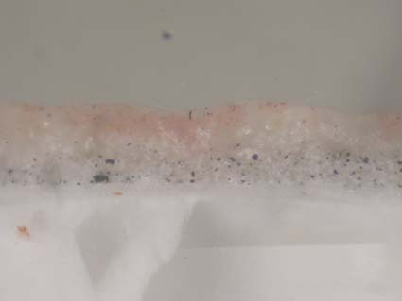 | REM-BEI (rastrovací elektronová mikroskop-obraz v režimu odražených elektronů)  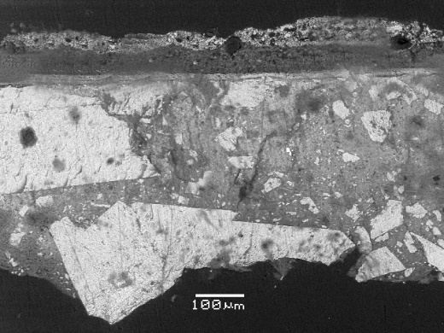

Výstavba a složení vrstev:

Vrstva | Popis
4- | Růžová vrstva; obsahuje uhličitan vápenatý a červený okr
3- | Světlerůžová vrstva; bílé vzdušné vápno a malá příměs červeného okru
2- | Šedý podkladový vápenný nátěr pigmentovaný uhlíkatou (révovou) černí
1- | Bílý vápenný nátěr
0- | Jemnozrnná bílá omítková vrstva; pojivem je bílé vzdušné vápno a jako plnivo byla použitá mramorová moučka (velikost zrn do 0,5 mm)

Analýza pojiv:

Vzorek | Bílkoviny | Fosfor (kasein) | Vysýchavé oleje | Vápenné ionty
Vzorek č. 1 | ++ | + | + | +++
Vzorek č. 2 | ++ | + | + | +++
Vzorek č. 3 | ++ | + | + | +++
Vzorek obsahuje malé množství +, vzorek obsahuje významné množství ++, vzorek obsahuje velké množství +++.

Z analýzy pojiv barevných vrstev vyplývá, že jde nejspíše o vápenné pojivo (uhličitan vápenatý) s přídavkem organických aditiv – proteinů (pravděpodobně se jedná o kasein) a v minoritním množství vysýchavých olejů. Mohlo by se však také jednat o temperu s přídavkem anorganického plniva. Zpřesnění informací poskytne analýza REM-EDS.

Kasein byl v barevných vrstvách dokázán pomocí fosforu, který může být obsažen i v kostní černi (původ bude dokázán další analýzou).

Důkaz přítomnosti anionů solí:
Byl proveden u vzorku č. 3. Obsahuje chloridové ionty a vyšší koncentraci síranových a dusičnanových iontů. Doporučuji pro přesné stanovení obsahu anionů odebrat větší vzorek (min 1 – 2 g)

Shrnutí:

Ve všech vzorcích je výstavba barevných i podkladových vrstev prakticky stejná. Na jádrové vápenné omítce je nanesena tenčí (průměrná tloušťka 3-5 mm) bílá, jemnozrnná vrstva intonaka. Pojivem této omítkové vrstvy je rovněž pouze bílé vzdušné vápno (příměs sádry lze jednoznačně vyloučit). Jako plnivo byla použitá mramorová moučka s velikostí zrn do 0,5 mm. Na intonaku je pak nanesený bílý vápenný, podkladový nátěr (na některých místech ve dvou vrstvách) a následuje šedý podkladový nátěr, rovněž na bázi bílého vzdušného vápna, pigmentovaný révovou černí. Na tomto podkladu, který je ve všech místech odběru stejný následují vlastní původní barevné vrstvy, které jsou naneseny v jedné až třech vrstvách.
V původních barevných vrstvách byly identifikovány následující složky: uhličitan vápenatý (karbonatizované bílé vzdušné vápno přítomné ve všech barevných vrstvách); červený okr (v odstínech růžové); žlutý okr (v okrovém nátěru na soklu a v podkladu pod zlacení) zelený měďnatý pigment obsahující chlor (pravděpodobně syntetický), neapolská žluť, země zelená (v zelených barevných vrstvách); révová čerň (v šedých odstínech a malá příměs i v některých odstínech růžové). V barevných vrstvách byla prokázána přítomnost bílkovin i fosforu. Technika malby je vápenné secco, modifikované proteinem (pravděpodobně mléčného původu – kasein). Zlacení, v současnosti už zhnědnutého „tečkování“ v ploše zrcadel bylo provedeno metálovou fólií na olejový podklad.
Na některých místech byly na původních barevných vrstvách nalezeny tenké vrstvy přemaleb, resp. retuší. Vzhledem k tomu, že mezi těmito vrstvami a původní malbou je tenké rozhraní s nečistotami, lze předpokládat, že se jedná o pozdější úpravu. Poměrně překvapivé je použití stejných pigmentů v pozdějších úpravách jako v původních vrstvách.

Fotodokumentace analýzy

